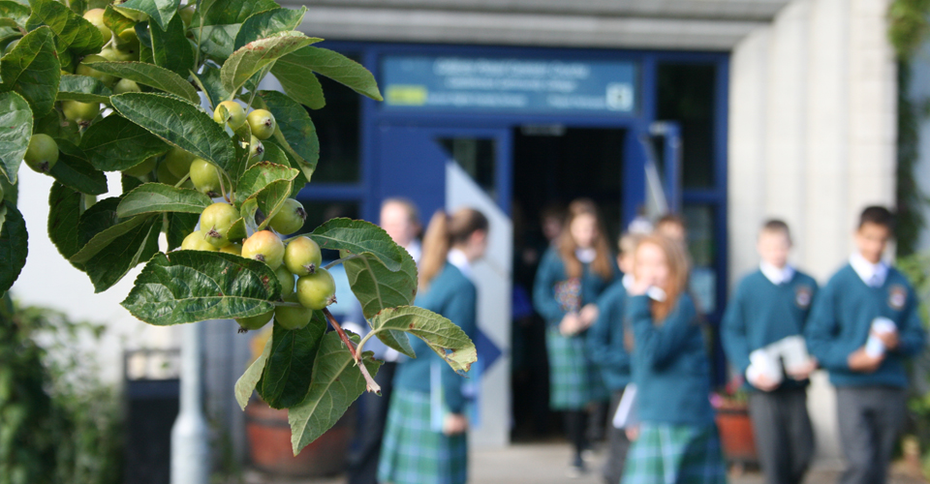

  - Seicliosta 2
Covid-19 : Seicliosta 2 mar thacaíocht do na Rialtais Fill ar an Ionad Oibre go Sábháilte | Feasacht Foirne
Meitheamh 2020

Prótacal um Fhilleadh ar ais go Sábháilte san Ionad Oibre COVID-19

Foireann
Forbraíodh an seicliosta seo chun cabhrú le baill foirne a chur ar an eolas faoi na rudaí a chaithfidh siad a dhéanamh chun scaipeadh COVID-19 a chosc ina n-ionad oibre. Caithfidh fostóirí agus baill foirne oibriú le chéile chun gach duine san ionad oibre a chosaint. Is féidir eolas breise a fháil ag www.Gov.ie, www.hse.ie, www.hpsc.ie and www.hsa.ie

 | Ceannsú | Treoir FAO an BOOACDL Nóta Treorach ar an Gníomh Riachtanach | Dáta Críochnaithe | Duine Freagrach
1. | An mbraitheann tú go maith agus folláin go leor le filleadh ar an obair? |  |  | Ball Foirne
2. | An bhfuil tú ag coinneáil suas chun dáta leis an gcomhairle is déanaí ó COVID-19 ón Rialtas? |  |  | Ball Foirne
3. | An bhfuil tú feasach ar comharthaí agus siomptom de COVID-19 |  |  | Ball Foirne
4. | An bhfuil eolas agat ar conas a scaiptear an víris ? |  |  | Ball Foirne
5. | An bhfuil foirm um fhilleadh ar obair COVID-19 comhlánaithe agat agus í tugtha do d’fhostóir? (Féach an fhoirm teimpléad um Fhilleadh ar Obair) |  |  | Ball Foirne
6. | Ar thug tú eolas do d’fhostóir má thitenn tú isteah sa chatagóir duine i mbaol |  |  | Ball Foirne
7. | Ar tugadh ionduchtú duit sular fhill tú ar an obair agus ar cuireadh ar an eolas tú faoi na bearta rialaithe atá curtha i bhfeidhm ag d’fhostóir chun an riosca go mbeidh tú féin agus daoine eile nochtaithe do COVID-19 a íoslaghdú? (Féach Seicliosta Uimh. 2 Bheart Rialaithe)? |  |  | Ball Foirne
8. | An ndearna d’fhostóir cumarsáid éifeachtach leat maidir le bearta rialaithe atá i bhfeidhm? |  |  | Ball Foirne
9. | An bhfuil a fhios agat cé hé d’Ionadaí Foirne agus conas teagmháil a dhéanamh leis / léi? |  |  | Ball Foirne
10. | An bhfuil a fhios agat conas teagmháil a dhéanamh le d’Ionadaí Foirne má tá aon imní ort faoi nochtadh do COVID-19, nár coinníodh bearta rialaithe nó an bhfuil aon mholtaí agat a d’fhéadfadh cabhrú le scaipeadh an víris a chosc? |  |  | Ball Foirne
11. | An bhfuil a fhios agat cad atá le déanamh maidir le fadú fisiceach, sláinteachas maith láimhe agus béasaíocht riospráide? |  |  | Ball Foirne
12. | An bhfuil a fhios agat conas do lámha a ní i gceart? |  |  | Ball Foirne
13. | An bhfuil a fhios agat cathain is féidir leat do lámha a ní: i.e.  • roimh agus tar éis bia a ithe agus a ullmhú  • tar éis casacht nó sraothartach  • tar éis duit an leithreas a úsáid  • roimh chaitheamh tobac nó vapáil  • áit a bhfuil na lámha salach  • lámhainní a chaitheamh roimh agus tar éis  • roimh agus tar éis a bheith ar iompar poiblí  • sula bhfágann tú an baile  • agus tú ag teacht / ag fágáil an ionaid oibre / láithreáin eile  • tar éis tascanna a athrú  • tar éis teagmháil a dhéanamh le dromchlaí a d’fhéadfadh a bheith éillithe  - má bhíonn tú i dteagmháil le duine a bhfuil aon airíonna COVID-19 air |  |  | Ball Foirne
14. | An bhfuil a fhios agat cá bhfuil na stáisiúin níocháin láimhe / sláintíochta láimhe is gaire duit? |  |  | Ball Foirne
15. | An bhfuil a fhios agat gan teagmháil a dhéanamh le d’aghaidh? |  |  | Ball Foirne
16. | An bhfuil a fhios agat fad fisiceach 2 mhéadar a choinneáil ó dhaoine eile i gcónaí ag an obair, lena n-áirítear in aon cheaintín nó seomra nigh / feistis? |  |  | Ball Foirne
17. | An bhfuil a fhios agat gan aon teagmháil fhisiciúil le comhghleacaithe, custaiméirí nó cuairteoirí ? |  |  | Ball Foirne
18. | An bhfuil a fhios agat cad atá le déanamh má thosaíonn tú ag forbairt comharthaí COVID-19 agus tú ag obair, lena n-áirítear cá bhfuil an limistéar aonrúcháin? |  |  | Ball Foirne
19. | An dtuigeann tú d’oibleagáid aon fhaisnéis riachtanach a thabhairt d’fhostóir chun logáil teagmhála COVID-19 a choinneáil?a COVID-19 contact log? |  |  | Ball Foirne
20. | An dtuigeann tú aon amchláir nua foirne atá beartaithe, athrú ar amanna tosaigh / críochnaithe, uainiú sosanna srl.? |  |  | Ball Foirne
21. | Ar cuireadh ar an eolas tú faoi aon athruithe ar mheasúnuithe riosca a bhaineann le do ghníomhaíochtaí oibre agus aon athruithe sa ráiteas sábháilteachta mar fhreagairt ar rialuithe chun an riosca go nochtfaí COVID-19 duit féin agus do dhaoine eile ? |  |  | Ball Foirne
22. | Ar cuireadh ar an eolas tú faoi aon athruithe ar na pleananna éigeandála nó ar na nósanna imeachta garchabhrach do d’áit oibre mar fhreagairt ar rialuithe chun an riosca go mbeadh tú féin agus daoine eile nochtaithe do COVID-19 a íoslaghdú? |  |  | Ball Foirne
23. | An bhfuil tú ar an eolas faoin gcleachtas is fearr maidir le míreanna a roinnt? |  |  | Ball Foirne
24. | Ar cuireadh in iúl duit go gcaithfear aon earraí pearsanta a tugadh isteach san obair a ghlanadh agus chun iad a fhágáil síos ar dhromchlaí comhchoiteanna nó chun an dromchla a ghlanadh tar éis an earra pearsanta a bhaint? |  |  | Ball Foirne
25. | Ar soláthraíodh ábhair ghlantacháin duit chun do spás oibre féin a ghlanadh? |  |  | Ball Foirne
26. | An féidir leat taisteal a bhaineann leis an obair a sheachaint chomh fada agus is féidir agus an bhfuil tú in ann cruinnithe a reáchtáil le comhghleacaithe / cliaint / custaiméirí i bhfoirmeacha eile e.g. teileafón, ar líne seachas go pearsanta? |  |  | Ball Foirne
27. | Má tá ort feithicil oibre a roinnt, ar lean tú na treoirlínte náisiúnta maidir le taisteal? |  |  | Ball Foirne
28. | An bhfuil a fhios agat cathain a chaithfidh tú TCP a chaitheamh agus conas aon TCP riachtanach a fheistiú, a úsáid, a bhaint, a ghlanadh, a stóráil agus a dhiúscairt? |  |  | Ball Foirne
29. | An bhfuil a fhios agat cad iad na tacaíochtaí atá ar fáil duit má tá imní nó strus ort? |  |  | Ball Foirne

